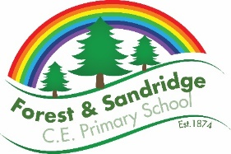
Languages- French – Whole school overview
 | Term 1 | Term 2 | Term 3 | Term 4 |  | Term 5 |  | Term 6
EYFS
Year 1
Year 2
Year 3 | J'apprends le français(I Am Learning French) |  | Les saisons (Seasons) |  |  | Quel temps fait-il ? (What Is the Weather?)
Year 4 | Je me présente(Presenting Myself) |  | Ma famille(My Family) |  |  | As-tu un animal ?(Do You Have a Pet?)
Year 5 | Au salon de thé(At the Tea Room) |  | Les vêtements(Clothes) |  |  | À l'école(At School)
Year 6 | Chez Moi (My Home) |  | La Seconde Guerre mondiale(World War 2) |  |  | Le week-end(The Weekend)

